Лабораторная работа №7

Дисциплина: Операционные системы

Кондратьев Арсений Вячеславович

19.09.2022

Содержание

# 1 Цель работы

Освоение основных возможностей командной оболочки Midnight Commander. Приобретение навыков практической работы по просмотру каталогов и файлов; манипуляций с ними.

# 2 Теоретическое введение

## 2.1 Основные команды

F1 Вызов контекстно-зависимой подсказки

F2 Вызов пользовательского меню с возможностью создания и/или дополнения дополнительных функций

F3 Просмотр содержимого файла, на который указывает подсветка в активной панели (без возможности редактирования)

F4 Вызов встроенного в mc редактора для изменения содержания файла, на который указывает подсветка в активной панели

F5 Копирование одного или нескольких файлов, отмеченных в первой (активной) панели, в каталог, отображаемый на второй панели

F6 Перенос одного или нескольких файлов, отмеченных в первой (активной) панели, в каталог, отображаемый на второй панели

F7 Создание подкаталога в каталоге, отображаемом в активной панели

F8 Удаление одного или нескольких файлов (каталогов), отмеченных в первой (активной) панели файлов

F9 Вызов меню mc

F10 Выход из mc

# 3 Выполнение лабораторной работы

1. Создал каталог kat, копировал его в каталог monthly, удалил каталог kat из reports(рис.1)

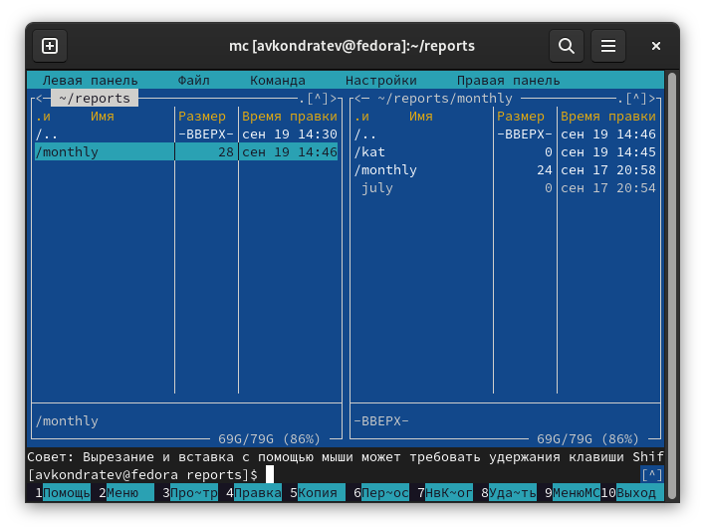

Figure 1: Рис. 1

1. Выполнил основные команды меню панели(рис.2)

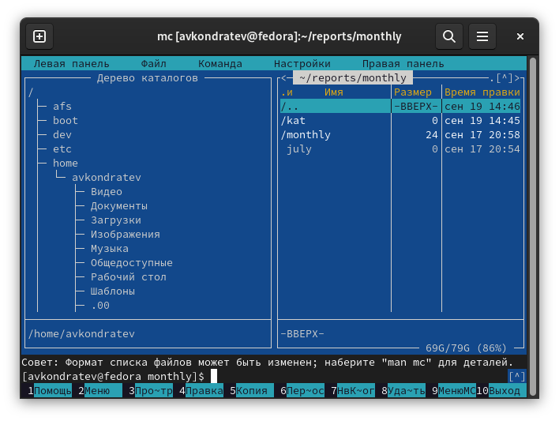

Figure 2: Открыл дерево каталогов

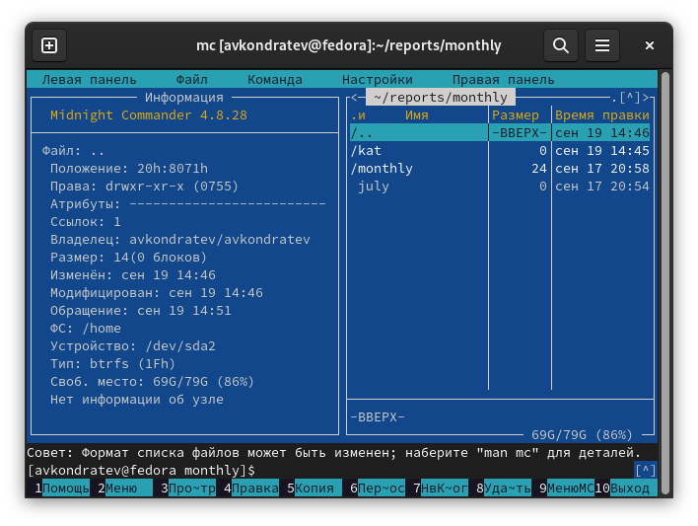

Figure 3: Открыл информацию о каталоге

1. Просмотрел содержимое текстового файла(рис.4)

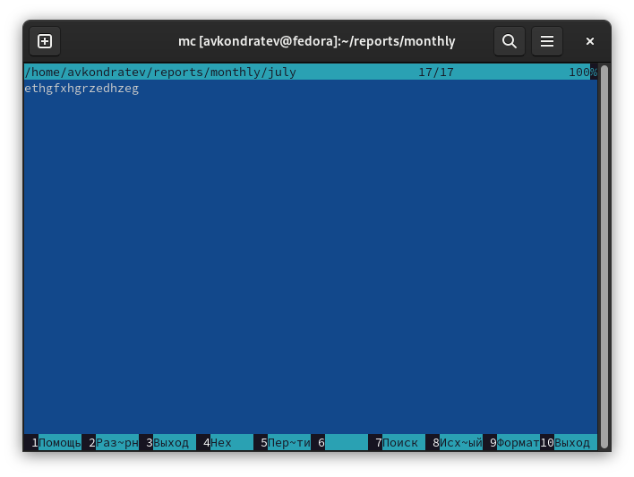

Figure 4: Рис. 4

Редактирование содержимого текстового файла (без сохранения результатов редактирования)(рис.5)

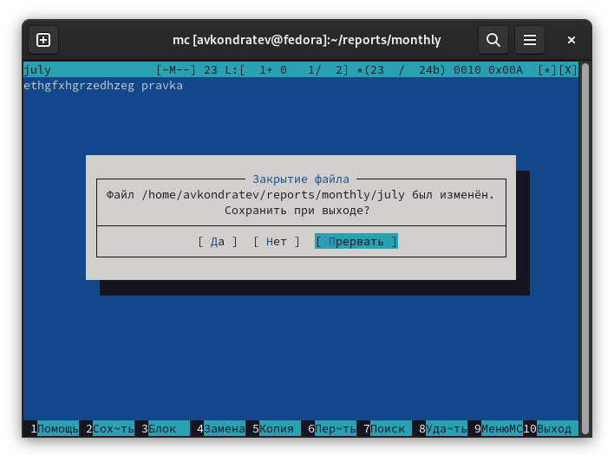

Figure 5: Рис. 5

Создание каталога(рис.6)

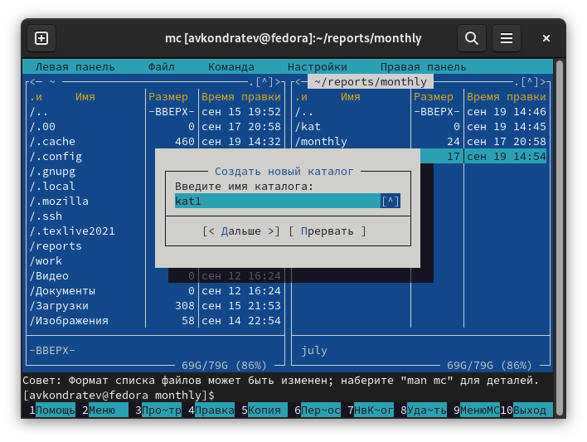

Figure 6: Рис. 6

Копирование в файлов в созданный каталог(рис.7)

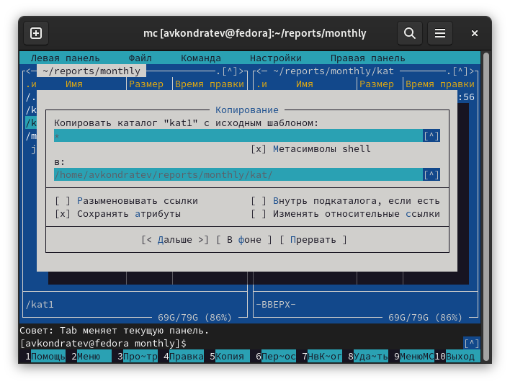

Figure 7: Рис. 7

1. С помощью соответствующих средств подменю Команда осуществил:

Поиск в файловой системе файла с заданными условиями(рис.8)

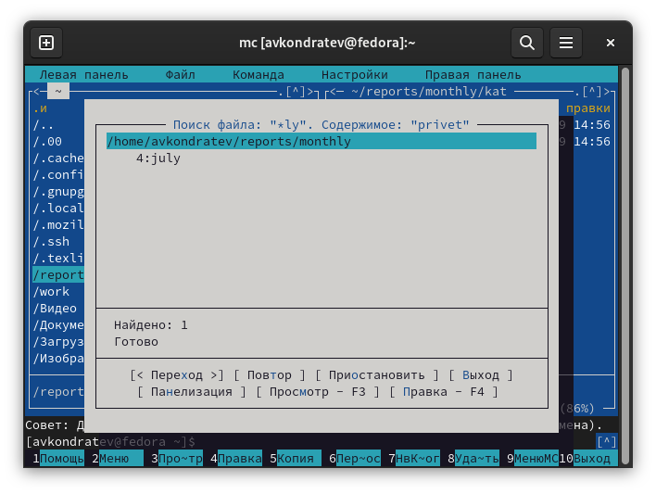

Figure 8: Рис. 8

Выбор и повторение одной из предыдущих команд(рис.9)

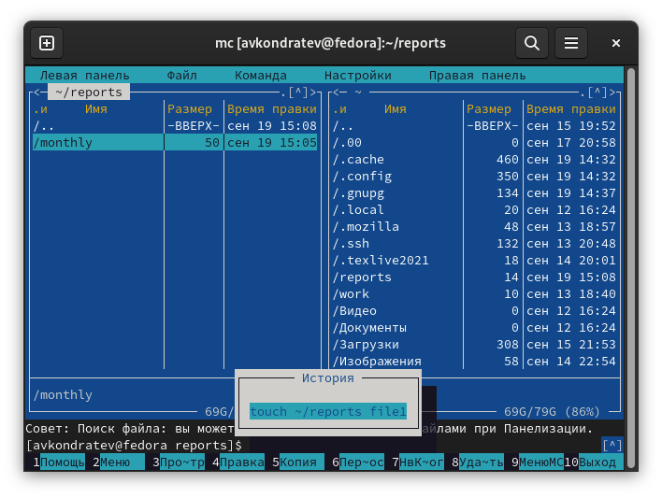

Figure 9: Рис. 9

Переход в домашний каталог(рис.10)

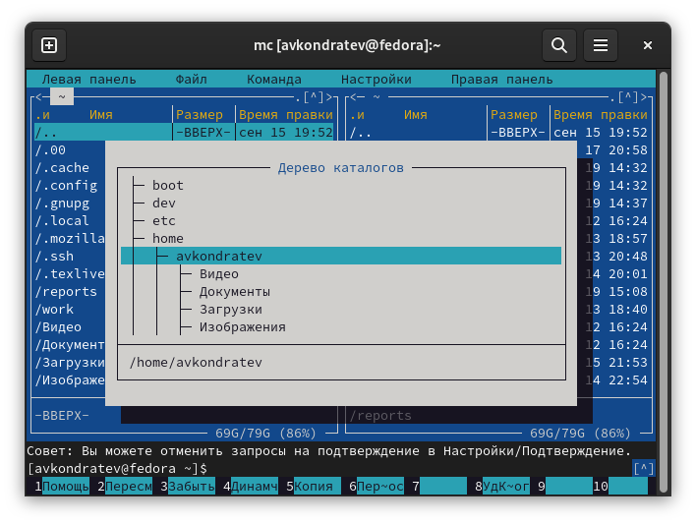

Figure 10: Рис. 10

Анализ файла меню и файла расширений(рис.11)

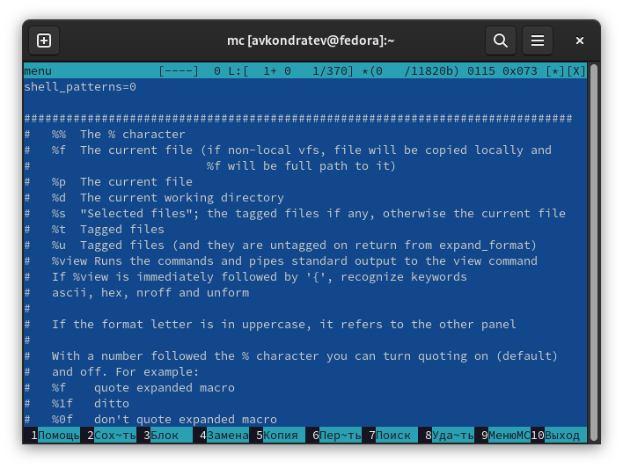

Figure 11: Рис. 11

1. Освоил операции, определяющие структуру экрана mc(рис.12)

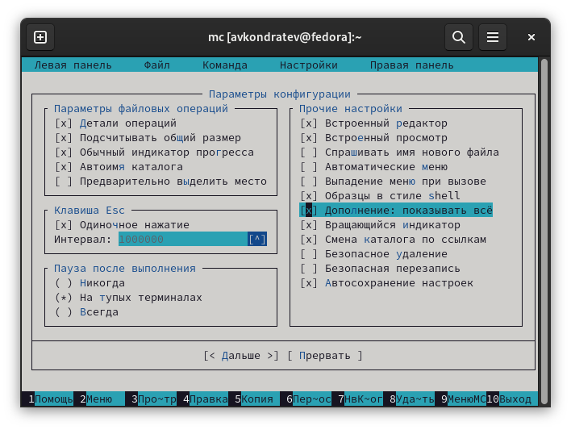

Figure 12: Рис. 12

1. Создал text.txt, открыл его с помощью mc и вставил в него небольшой фрагмент текста(рис.13)

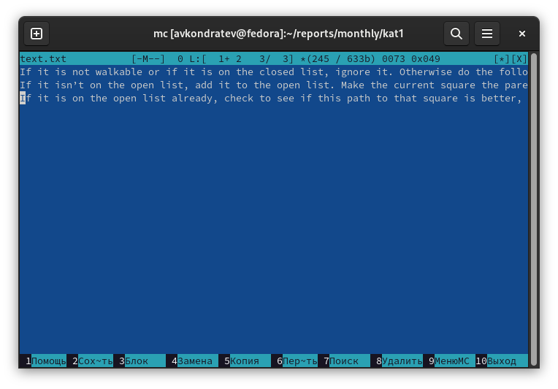

Figure 13: Рис. 13

1. Удалил строку текста(рис.14)

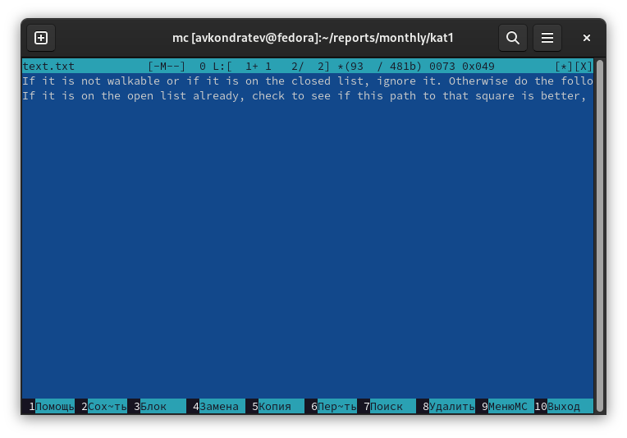

Figure 14: Рис. 14

1. Выделил фрагмент текста и скопировал его на новую строку(рис.15)

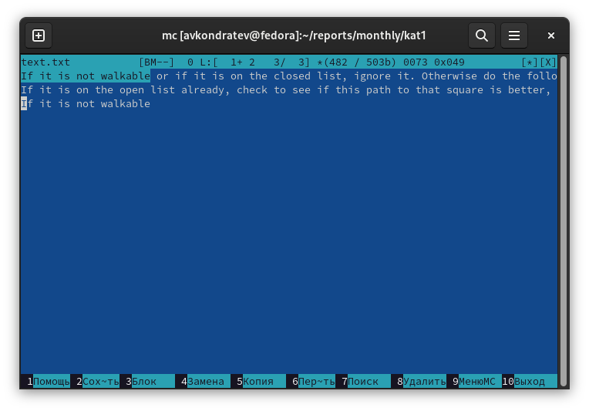

Figure 15: Рис. 15

1. Выделил фрагмент текста и перенес его на новую строку(рис.16)

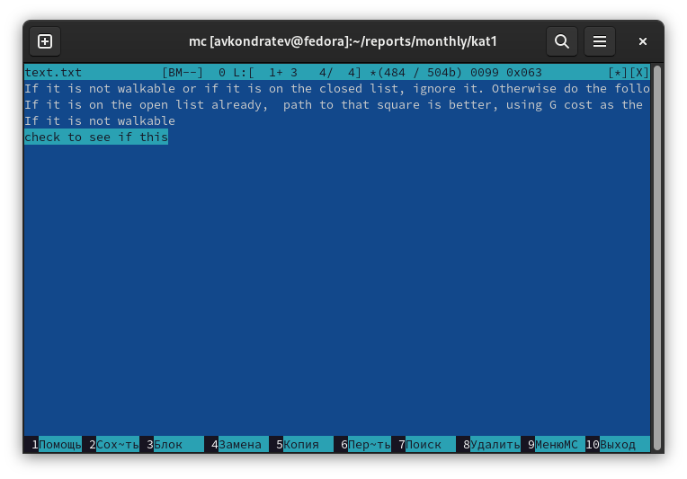

Figure 16: Рис. 16

1. Сохранил файл(рис.17)

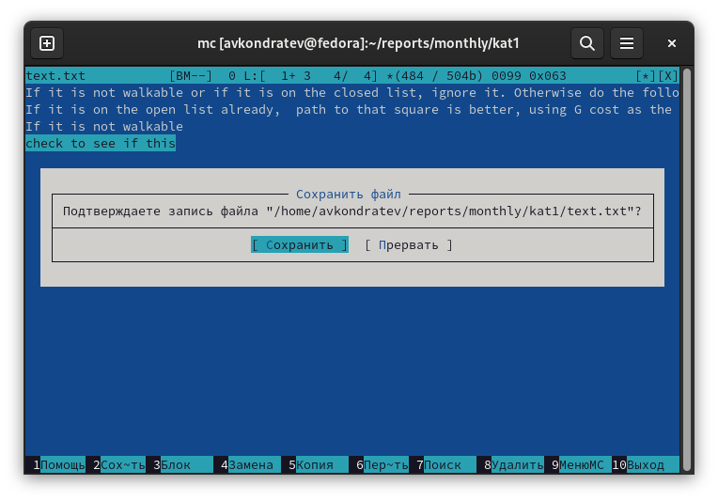

Figure 17: Рис. 17

1. Включил подсветку синтаксиса(рис.18)

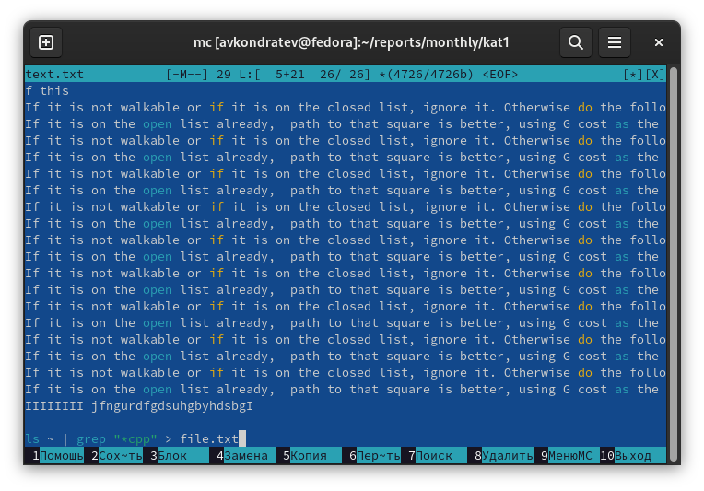

Figure 18: Рис. 18

# 4 Выводы

Я освоил основные возможности командной оболочки Midnight Commander. Приобрел навыки практической работы по просмотру каталогов и файлов; манипуляций с ними

# 5 Контрольные вопросы

1. Работа с панелью, где дан список файлов

Работа с файлами - создание редактирование

Работа с командами - поиск файлов, сравнение файлов

1. Просмотр, правка, копирование, перенос, изменение атрибутов, переименование, создание, удаление

F8 - удаление (rm path filename)

F4 - правка

F5 - копирование (cp filename path)

Список файлов - показывает файлы списком

Быстрый просмотр - быстрый просмотр содержимого панели

Информация - показывает информацию о файле

Дерево - показывает файлы деревом

Просмотр - просмотр файла

Правка - редактирование файла

Копирование

Права доступа - изменение прав доступа

Переименование

Создание каталога

Удаление

Дерево каталогов - показывает дерево каталогов

Поиск файла

Переставить панели - меняет панели местами

Отключить панели - отключает панели, чтобы можно было подробнее видеть консоль

Сравнить каталоги

Сравнить файлы

Внешняя панелизация

Размеры каталогов

История командной строки - показывает ранее выполненные команды и позволяет выполнить выбранную команду

Конфигурация - открывает параметры конфигурации

Внешний вид - открывает параметры внешнего вида панелей

Настройки панелей - позволяет настроить отображения в панелях

Подтверждение - позволяет выбрать на какие действия нужно подтверждение

Оформление - позволяет настроить оформление

Биты символов - настройка отображения символов

Распознавание клавиш - позволяет настроить комбинации

Виртуальная ФС - настройка виртуальной файловой системы

F1 Вызов контекстно-зависимой подсказки

F2 Вызов пользовательского меню с возможностью создания и/или дополнения дополнительных функций

F3 Просмотр содержимого файла, на который указывает подсветка в активной панели (без возможности редактирования)

F4 Вызов встроенного в mc редактора для изменения содержания файла, на который указывает подсветка в активной панели

F5 Копирование одного или нескольких файлов, отмеченных в первой (активной) панели, в каталог, отображаемый на второй панели

F6 Перенос одного или нескольких файлов, отмеченных в первой (активной) панели, в каталог, отображаемый на второй панели

F7 Создание подкаталога в каталоге, отображаемом в активной панели

F8 Удаление одного или нескольких файлов (каталогов), отмеченных в первой (активной) панели файлов

F9 Вызов меню mc

F10 Выход из mc

Ctrl-y удалить строку

Ctrl-u отмена последней операции

Ins вставка/замена

F7 поиск (можно использовать регулярные выражения)

F4 замена

F3 первое нажатие — начало выделения, второе — окончание выделения

F5 копировать выделенный фрагмент

F6 переместить выделенный фрагмент

F8 удалить выделенный фрагмент

F2 записать изменения в файл

F10 выйти из редактора

Просмотр - просмотр файла

Правка - редактирование файла

Копирование

Права доступа - изменение прав доступа

Переименование

Удаление